МИНИСТЕРСТВО ЦИФРОВОГО РАЗВИТИЯ, СВЯЗИ И МАССОВЫХ КОММУНИКАЦИЙ РОССИЙСКОЙ ФЕДЕРАЦИИ

Ордена Трудового Красного Знамени федеральное государственное бюджетное учреждение высшего образования

**«Московский технический университет связи и информатики»**

Лабораторная работа №4

**Модули и пакеты: импорт, создание, использование.**

**по дисциплине**

**«Введение в информационные технологии»**

Выполнил: студент гр. БВТ2403

Сорокин Г. С.

Проверил: Кузнецов А. В.

Москва, 2024 г.

**Цель работы:** Понять, как импортировать модули и пакеты в Python, научиться создавать собственные модули и пакеты, изучить способы использования модулей и пакетов для структурирования программы.

**Оборудование:** компьютер с установленным программным обеспечением Python.

**Практика:**

**Задание 1:** Импорт стандартных модулей

* Импортируйте модуль **math** и используйте функцию **sqrt()** для вычисления квадратного корня.
* Используйте модуль **datetime** для отображения текущей даты и времени.

Код:

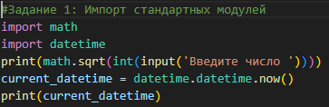

Пример:



**Задание 2: Запись в файл**

* Создайте модуль **my_module.py**, который содержит минимум одну функцию. Например, функция может принимать два аргумента и возвращать их сумму.
* Импортируйте **my_module** в другой файл Python и вызовите функцию, определённую в модуле.

Код:

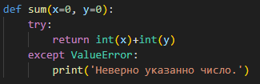

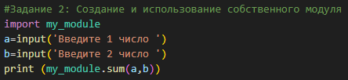

Пример:



**Задание 3:** **Создание и использование пакетов**

* Создайте пакет, содержащий несколько модулей. Каждый модуль должен выполнять определённую задачу (например, операции с числами, работа со строками и т.д.).
* Продемонстрируйте, как импортировать различные модули из вашего пакета в другой файл Python.

Код:

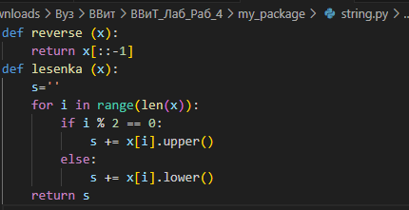

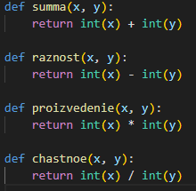

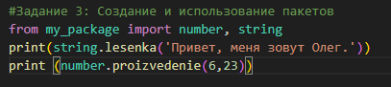

Пример:



**Вывод:** На данной лабораторной работе мы поняли, как импортировать модули и пакеты в Python, научиться создавать собственные модули и пакеты, изучить способы использования модулей и пакетов для структурирования программы.